МЕСТЬ ПО-СИЦИЛИЙСКИ
ТЗ НА ПЕРСОНАЖА

ПРИМЕЧАНИЕ

- Эмоции рисуем те, что указаны в референсе!
- Своевольных действий по изменениям в персонаже не применять! Если что-то не так, обсудить со сценаристом!
- Для тех, кто использует ИИ: Не меняем принты на одеждах и прочих предметах, без согласования с автором. Если в ТЗ, например, указано, что на бутылке с вином должна быть красная этикетка со сложным принтом, значит делаем именно то, что написано.
- Рисовка реалистичная, не пластилиновая!

 Имя: Доктор

Возраст: 45 лет

Рост: 174 см

Вес: 75 кг

Тип телосложения: Среднее, слегка подтянутое.

Цвет глаз: Серые.

Отличительные черты внешности: Отличительных черт внешности не имеется.


ВНЕШНОСТЬ (ПРИМЕР)
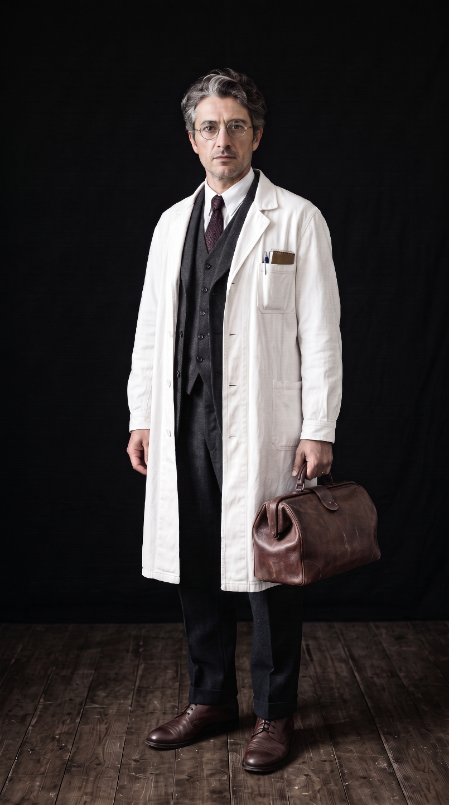

ОСНОВНОЙ РЕФЕРЕНС! ПОЛОЖЕНИЕ ТЕЛА
КАК НА ФОТО!

- В РУКЕ СУМКА!
- В КАРМАШКЕ НАГРУДНОМ: ТОЛЬКО БЛОКНОТ! РУЧКУ УБРАТЬ!


ЭМОЦИИ

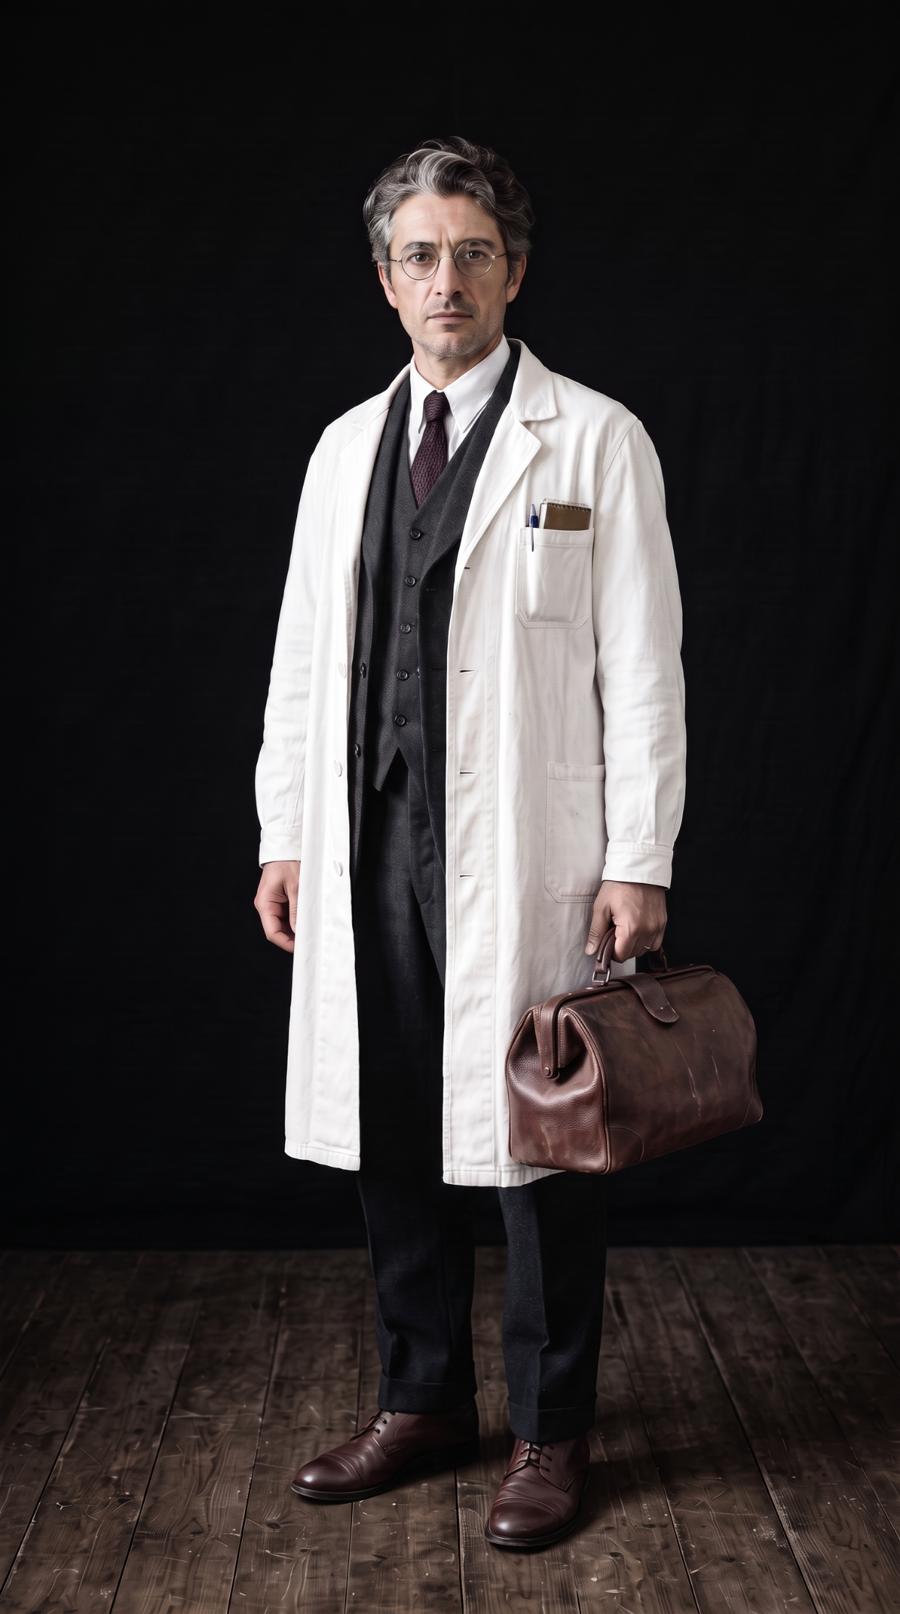
НЕЙТРАЛЬ


ПОБЛИЖЕ ОДЕЖДУ И ПРЕДМЕТЫ МОЖНО ПОСМОТРЕТЬ В ПАПКЕ С ПЕРСОНАЖЕМ НА ГУГЛ ДИСКЕ!

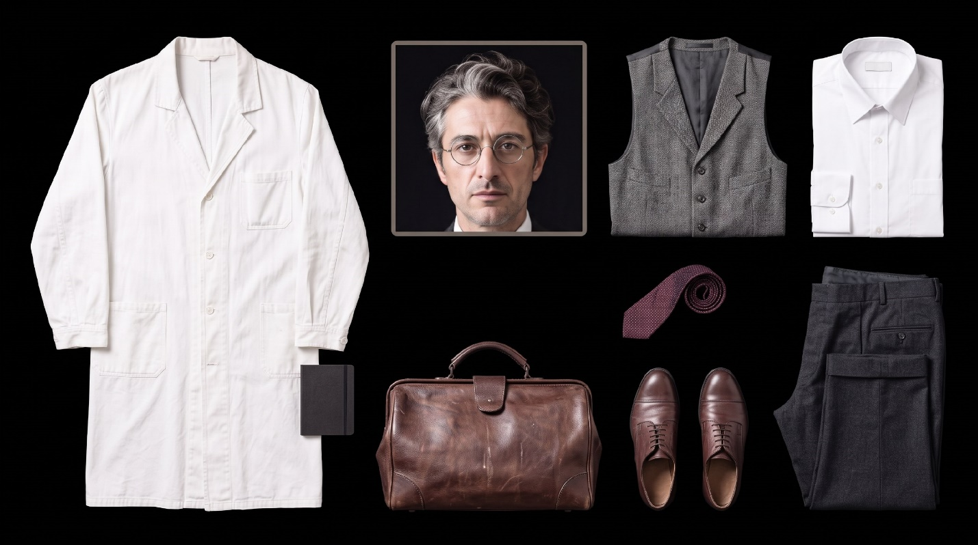

ТЕЛО ОТДЕЛЬНО ОТ ОДЕЖДЫ И ВОЛОС: НЕТ!

